**XY634** *Scheda creata il 6 marzo 2024*

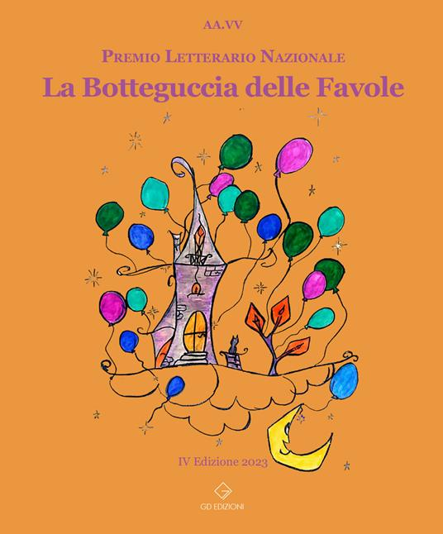

**Descrizione bibliografica**

La \***botteguccia delle favole** : premio letterario nazionale. - 2020- . - Sarzana : GD, 2021- . - volumi ; 20 cm. ((Annuale. - CFI1121506

Variante del titolo: *Antologia del premio La Botteguccia delle favole

Soggetto: Favole – Periodici

**Informazioni storico-bibliografiche**

Premio Letterario Nazionale ***La Botteguccia delle Favole***

F*avole* F*iabe* F*ilastrocche*

***IV Edizione***

*“Se io avessi una botteguccia fatta di una sola stanza* *vorrei mettermi a vendere sai cosa?* *La speranza” G. Rodari*

Il C.P.F Centro per le Famiglie di Lucca  indice il quarto concorso sulle Favole, Fiabe, Filastrocche, un genere della letteratura con un grande potere comunicativo che accomuna grandi e piccoli. Il concorso è rivolto a tutti gli autori italiani e stranieri,  e a tutti coloro che vogliono cimentarsi in una fantastica avventura riscoprendo il loro lato bambino, consapevoli che le favole hanno salvato e salveranno il mondo.

**I testi:** devono essere in lingua italiana e inediti anche già premiati in altri concorsi. Possono partecipare autori italiani e stranieri.

**Saranno apprezzate opere inerenti tematiche psicologiche, pedagogiche e sociali.**

Il concorso si articola in due sezioni:

**A) Favole e fiabe**

**B) Filastrocche**

Ciascun partecipante può inviare **1 sola opera per sezione**.

**Come inviare le opere**:

i testi vanno inviati in formato word e non devono superare  i 5000 caratteri, spazi inclusi. Il tema è libero. Inviare il componimento in un unico file word, font Times New Roman  carattere 14 minuscolo, interlinea singola, che contenga anche i dati personali (nome, cognome, indirizzo, telefono, indirizzo di posta elettronica). Liberatoria per la pubblicazione del racconto o della favola nella raccolta (i diritti dell’opera rimangono proprietà dell’autore)

indirizzo mail: [**labottegucciadellefavole@gmail.com**](mailto:labottegucciadellefavole@gmail.com)

<https://www.concorsiletterari.net/bandi/la-botteguccia-delle-favole/>

Che cosa sarebbe l'essere umano senza le favole? Un guscio vuoto, senza memoria. Da sempre le favole danno forma al mondo, insegnano con profondità ma con leggerezza di tocco, a grandi e piccini, che i draghi esistono ma si possono sconfiggere. La Botteguccia delle favole ha voluto catturare le parole degli scrittori e renderle immortali attraverso le pagine dell'Antologia. La favola è un momento di coccola che fa bene alla mente, al cuore e allo spirito, rende i piccini grandi e i grandi piccini. Regala speranza, amore, gioia, sapere. La Botteguccia delle favole è un viaggio verso universi infiniti, un teatro dove ognuno può scegliere se essere attore, comparsa o suggeritore, regista o l'aiuto regista o l'assistente di scena, palcoscenico o platea. Sostenuta dal CPF di Lucca, la Botteguccia delle favole vuole essere un messaggero fiero, forte e unico nel suo genere. Ogni filastrocca ha una melodia, un'estetica rara e unica. Ogni favola dona un piccolo consiglio, grandi suggerimenti, tutti i personaggi hanno una bellezza singolare e preziosa. Età di lettura: da 6 anni. <https://www.lafeltrinelli.it/botteguccia-delle-favole-premio-letterario-libro-vari/e/9791280745514>